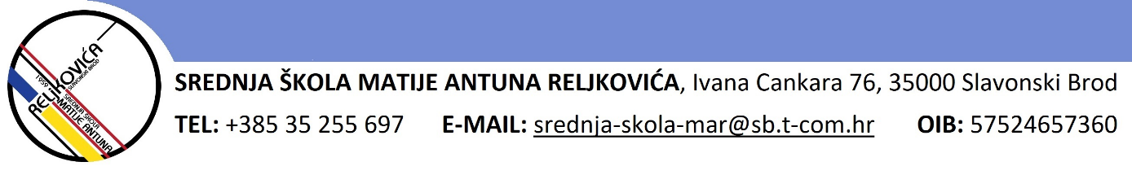

KLASA: 003-06/22-01/
URBROJ: 2178/01-13-22-1
Slavonski Brod, 14. veljače 2022.

P O Z I V

na 4. sjednicu Školskog odbora Srednje škole Matije Antuna Reljkovića Slavonski Brod koja će se održati u srijedu 16. veljače 2022. godine u_19, 00 sati u uredu ravnateljice

Predlaže se sljedeći
D n e v n i r e d
1. Usvajanje zapisnika 3. sjednice Školskog odbora Srednje škole Matije Antuna Reljkovića
Slavonski Brod
2. Izmjena i dopuna Odluke o pravu građenja
3. Razno.

Molim članove Školskog odbora da se odazovu sjednici i potvrde svoj dolazak.
U slučaju spriječenosti molim Vas da obavijestite Školu putem telefona na broj +38535255697 (tajništvo) ili e- adrese Škole srednja-skola-mar@sb.t-com.hr.
Pri ulasku u Školu potrebno je predočiti EU digitalnu COVID potvrdu ili drugi odgovarajući dokaz o cijepljenju, preboljenju ili testiranju, izmjeriti temperaturu, dezinficirati ruke, držati primjerenu socijalnu distancu te prilikom prolaska kroz prostore škole i po potrebi u prostoriji u kojoj će se provesti sjednica imati zaštitnu masku.
Predsjednica Školskog odbora
Iva Bodrožić-Selak, prof.

Dostaviti:
- Članovima Školskog odbora, svima
- Pismohrana

